**เก็บเกี่ยวประสบการณ์ครูประจำชั้น ๓ ปี สู่….**

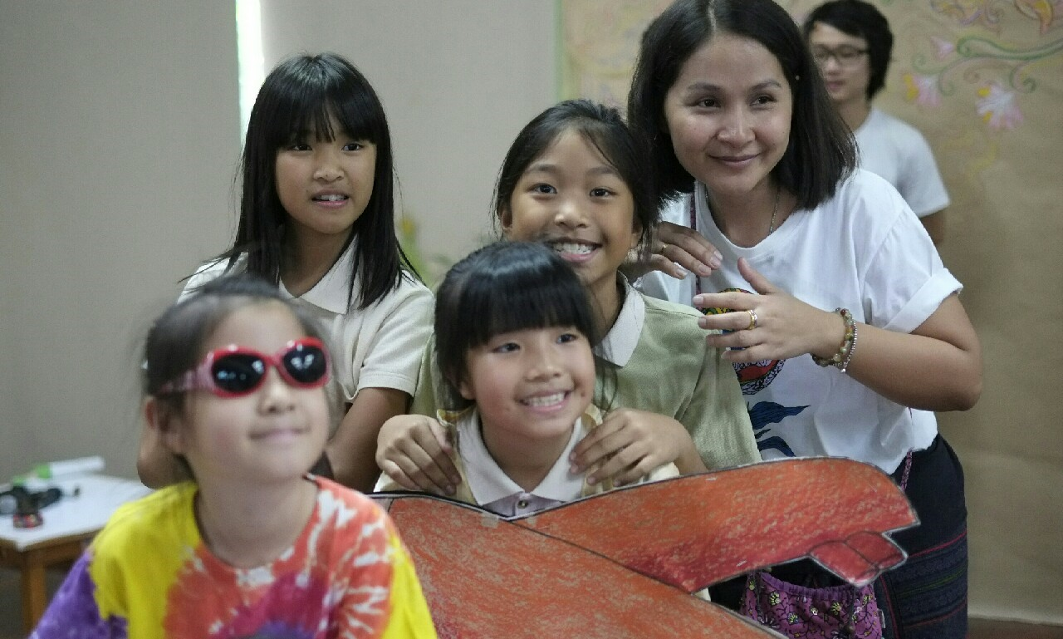

**การเรียนรู้ สังเคราะห์ ต่อยอด**

ในมุมมองของครูมายด์ โรงเรียนเปรียบได้กับบ้านหลังที่ สอง “ครู” คือ บิดา มารดา คนที่สอง ที่ มิได้ให้แต่วิชาความรู้เท่านั้นแต่ยังให้ “หนู”ได้รับวิชาชีวิตที่ค่อยๆ เติมเต็มไปวันละนิด วันละหน่อย ในที่สุด เมื่อเติบใหญ่วิชาชีวิตนี่เองจะกลายเป็นเครื่องมือช่วยให้ “หนู”ดำรงตนอยู่บนโลกภายนอกที่ต้องเปลี่ยนแปลงรวดเร็วอยู่ตลอดเวลาได้

จากมุมมองนี้เองนำไปสู่การมองหาสิ่งที่ต้องพัฒนาเด็กๆ ของเรา อะไรคือ ปัญหาชีวิตของเด็กตัวเล็กๆ เมื่อต้องมาเผชิญกับสังคมที่เรียกว่าโรงเรียน สำหรับผู้ใหญ่อย่างเราอาจจะดูว่าเป็นเรื่องเล็กๆ แต่สำหรับเด็กไม่ใช่นะคะ เห็นได้ชัดเจนว่า ช่วงเปลี่ยนผ่านวัยอนุบาลมาสู่ ชั้น ๑ นั้นสิ่งสำคัญ คือ เด็กๆ ต้องปรับตัวให้เข้าที่เข้าสิ่งแวดล้อมใหม่ ครูประจำชั้น คนใหม่ เพื่อนใหม่ โต๊ะ เก้าอี้ ถาดอาหาร กฎกติกา มารยาททางสังคม และนอกจากนี้ “หนู”ต้องเริ่มก้าวย่างสู่การค้นหาการเรียนรู้หน่วยวิชาความรู้ในแต่ละวิชาที่มีห้วงเวลากำกับ โดยเรียนรู้ผ่านการทดลอง และสรุปความรู้โดยการบันทึกการเรียนรู้มากมาย และในเส้นทางของการเรียนรู้ จะไม่มีปัญหาใดๆเกิดขึ้นเลย หากเด็กคนนั้นสามารถบอกสิ่งที่พบเจอ หรือสิ่งที่ตนเองกังวลอยู่ให้ครูหรือคุณพ่อคุณแม่ฟังได้ แต่ปัญหาจะเกิดขึ้นเมื่อเด็กไม่สามารถบอกสิ่งที่กังวลอยู่ในจิตใจเขาให้เราได้รับรู้ต่างหาก ดังนั้นการ ***“สร้างความไว้เนื้อเชื่อใจ”*** ให้เกิดขึ้นในช่วงแรกจึงเป็นงานหลักของครูประจำชั้น เลยก็ว่าได้ เมื่อครูได้รับความไว้เนื้อเชื่อใจจากเด็กแล้ว ครูต้อง***ทำตัวให้เป็นที่พึ่งของเด็กๆ*** พึ่งในเรื่องอะไรบ้างล่ะ เมื่อเขาเล่นได้เราเป็นเพื่อนเล่น เมื่อเขาต้องการความช่วยเหลือมีเราอยู่เคียงข้าง เมื่อเขาเศร้าเสียใจ ได้เราปลอบใจ สิ่งเหล่านี้สำคัญที่สุดในการทำห้องเรียนให้กลายเป็นบ้านหลังที่สอง ซึ่งเด็กแต่ละคนก็ต้องการระยะเวลาในการสร้างความไว้เนื้อเชื่อใจแตกต่างกันออกไป ครูต้องมีทักษะสังเกตเป็นเครื่องมือในการเรียนรู้เท่าทันอารมณ์ของเด็ก และรู้จักวิธีการจัดการกับพฤติกรรมต่างๆ ได้อย่างทันท่วงที จึงจะสามารถสร้างความไว้เนื้อเชื่อใจให้เกิดขึ้น เมื่อทำไปได้สักระยะ ครูจึงจะเริ่มเห็นแสงสว่างของความไว้วางใจเกิดขึ้นต่อหน้าต่อตา

ที่สำคัญไม่น้อยไปกว่าการสร้างความไว้วางใจก็คือการฝึกวินัยให้กับเด็กตัวเล็กๆ ซึ่งในกระบวนการฝึกวินัยผู้เขียนขอเล่าจากประสบการณ์ตรง *หากเราฝึกแล้วเราอยู่บนความคาดหวัง เราจะไม่ได้อะไรเลย ไม่*ว่าวินัยนี้

จะเป็นเรื่องเล็กหรือเรื่องใหญ่ หากแต่เรามองสภาพความจริง ของเด็ก ๆ และค่อยฝึกฝนโดยใช้เทคนิคการหยอดกระปุกออมสินเก็บไปวันละนิด เราจะได้ ทั้งนี้ทั้งนั้นการจะฝึกอะไรครูควรพูดคุยกับ เด็กๆ ก่อน เพื่อสร้างความเข้าใจและความรับรู้ให้ตรงกันเสียก่อน จากนั้นพวกเขาก็จะให้ความร่วมมือ เด็กทุกคนอยากเป็นที่รัก ของครู อยากอยู่ในสายตาครู ค่ะ

การฝึกวินัยให้ได้ผลปัจจัยความสำเร็จอยู่ที่ ความมั่นคงทางอารมณ์ของครู ชัดเจน ในกฎกติกา สีหน้าท่าทางแสดงออกให้ตรงกับ สถานการณ์ พูดสั้นกระชับ ฟังเข้าใจง่าย สำหรับเด็ก เป็นการก้าวไปสู่ “ครูคือแบบอย่าง” ซึ่งเด็กๆ จะเฝ้ามองเราอยู่ตลอดเวลา หากเราอยากให้เขาทำอย่างไรกับเรา เราก็ควรแสดงออกอย่างนั้นกับเขาก่อนและต้องปฏิบัติสม่ำเสมอ

ในบรรดานักเรียนที่ครูมายด์ดูแล จากชั้น๑…สู่…ชั้น ๒ บางคนก็รับผิดชอบตนเองได้ดีมาก ไม่ว่าจะ การช่วยเหลือตนเองในกิจวัตรประจำวันหรือการเรียนรู้ ก็จะติดตามการเรียนได้ดีด้วยตนเอง

แต่ยังมีนักเรียนอีกกลุ่มหนึ่งที่ก้ำกึ่ง ไม่เล็กไม่โต ยังไม่สามารถช่วยเหลือตนเองได้ ครูจึงยังต้องช่วยเหลือดูแลใกล้ชิดต่อเนื่อง เพราะพวกเขาตามเพื่อนๆไม่ทัน ดังนั้นเขาจึงขาดความมั่นใจในการทำงาน มองตนเองว่าไม่เก่งไม่ดี ต้องการกำลังใจอย่างมากและและต้องการคนที่เข้าใจ ทั้งที่บ้านและโรงเรียน หากครูเท่าทันในช่วงนี้และเข้าช่วยเหลือได้ทันเวลาก็จะคลี่คลายได้เร็ว

เทคนิคการช่วยเหลือนักเรียนกลุ่มนี้ คือการสร้างความไว้วางใจ สร้างความมั่นใจและนำพาให้พวกเขาให้เห็นคุณค่าในตนเอง หากต้องทำงานที่ยาก ครูควรย่อยงานให้ทำที่ละน้อย ๆเพื่อให้ได้ลิ้มรสชาติของการทำงานสำเร็จอย่างสม่ำเสมอ และนอกจากนี้ยังเปิดโอกาสให้นักเรียนได้สะท้อนความรู้สึก ก่อน - หลังทำงานเช่น เมื่อทำงานเสร็จแล้ว เกิดผลดี อย่างไร ผลเสียอย่างไร และจะทำอย่างไรต่อไปกับตนเองซึ่งในช่วงแรกครูก็ช่วยมาก

และเมื่อประเมินสถานการณ์การช่วยเหลือแล้วจึงค่อยๆ ถอยการช่วยออกไปเพื่อให้เด็กได้ทำด้วยตนเองเองมากที่สุดเพื่อก้าวขึ้นสู่ชั้น ๒

เมื่อนักเรียนก้าวขึ้นสู่ชั้น ๓ นักเรียนกลุ่มนี้ มีความมั่นใจในตนเอง เห็นคุณค่าในตนเองมากขึ้นอ่านหนังสือคล่องขึ้น เขียนได้มากขึ้น ทำงานที่ได้รับมอบหมายได้เอง และสามารถเรียนรู้อยู่ในห้องานเรียนได้อย่างมีความสุข และที่เพื่อนๆ ยอมรับมากขึ้น

เมื่อพวกเข้าก้าวขึ้นเป็นพี่ชั้น ๓ เรื่องแรกที่ครูฝึกตัวเองคือ ฝึกตัวเองให้เป็น “โค้ช” ที่เป็นเพียงผู้ชี้แนะแนวทาง เท่านั้น และที่สำคัญครูต้องฝึกฝนใจตนเองให้เกิดความ ไว้วางใจนักเรียนของตนให้ได้ หากมีข้อผิดพลาดเกิดขึ้นในระหว่างการทำงานให้นำมาเป็นบทเรียน แล้วชวนนักเรียนเรียนรู้และถอดบทเรียนนั้นแล้วหาทางออกร่วมกัน ซึ่งเป็นสิ่งที่สนุกและท้าทายสำหรับครูพอสมควร สำหรับการนำกระบวนการนี้มาใช้กับเด็กๆ เด็กจะเรียนรู้ที่จะเผชิญปัญหา และเดินเข้าหาวิธีการแก้ปัญหาโดยสันติวิธี และยังความสามัคคี ไม่แตกแยกกันในหมู่เพื่อน การแสดงออกถึงการฟังความคิดเห็นของเพื่อนๆ และในทุกครั้งที่เกิดปัญหาลักษณะนี้ ตั้งแต่ คน ๒ คนขึ้น ไป เขาก็ขอเปิดวงคุยกัน โดยมาแจ้งครูก่อน ในช่วงการเตรียม “โครงงานชื่นใจ….ได้เรียนรู้” ที่ผ่านมา ก็ได้เห็น การนำกระบวนการนี้มาใช้ ซึ่งน่าชื่นชมนักเรียนมากๆ

ในการฝึกฝนวินัยของ ชั้น ๓ สิ่งที่ควรเกิดขึ้น คือ ความรับผิดชอบต่อหน้าที่ของตนเอง ในด้านการเรียน การติดตามงานค้าง การจัดแบ่งเวลาที่เหมาะสมให้กับตนเอง ในการเรียนและเล่น ให้มีความพอดี และยังรักษาฉันทะในการเรียนรู้เอาไว้

**ปัจจัยที่มีผลต่อความสำเร็จในการทำงาน**

-ครูต้องเชื่อมั่นและศรัทธาในเด็ก ว่าเขามีศักยภาพ และหาทางว่าจะดึงศักยภาพที่เด็กแต่ละคนมีอยู่ออกมา

- ฝึกฝนใจตนเองให้มีความไว้วางใจ และเชื่อใจ “เด็ก”

- ไม่เริ่มต้นด้วยความคาดหวัง แต่ทำด้วยใจรัก แล้วเราจะมีพลังในการทำงาน

- เรียนรู้ที่จะเผชิญหน้ากับปัญหา และสนุกกับการแก้ไขปัญหา

**ความร่วมมือจากผู้เกี่ยวข้อง**

- แลกเปลี่ยนข้อมูลกับผู้ปกครองอยู่เสมอ และให้การช่วยเหลือและการปรับพฤติกรรมที่เป็นไปใน

ทิศทางเดียวกัน

- หัวหน้าช่วงชั้น ครูประจำชั้น ครูแนะแนว ครูจากส่วนการศึกษาพิเศษ ได้ให้คำแนะนำในการช่วยเหลือในเบื้องต้นและปฏิบัติอย่างต่อเนื่องสม่ำเสมอ

-หากจำเป็นต้องประสานกับผู้เชี่ยวชาญเพื่อตรวจวินิจฉัย แต่ทั้งนี้ผู้ปกครองต้องยินยอมทุกคนพยายามอย่างเต็มที่แล้ว แต่ยังไม่ได้ผล

- ให้นักเรียนเห็นคุณค่าและให้ความร่วมมือในการพัฒนาตนเอง

**สิ่งที่ยังต้องส่งเสริมและพัฒนาต่อ**

หมั่นบันทึกผลฝึกฝนทบทวนการทำงานของตนเองในการพัฒนานักเรียน และหมั่นเพิ่มเติมอยู่เสมอ



รุ่งนภา สาธร (ครูมายด์)

ค รูประจำชั้น ๓/๑

๑๕ มี.ค. ๕๘